La Universidad Tecnológica de Pereira se permite aclarar el punto 3 de los términos de la Invitación:
OBSERVACIÓN 1
- Respecto de la solicitud de la sede para soporte técnico, se solicita que dicha sede se encuentre dentro del eje cafetero. Por tanto, queríamos aclarar que la ciudad de Ibagué, por hacer parte del departamento del Tolima, el cual hace parte del eje cafetero, también fuese tenida en cuenta para la sede soporte.
RESPUESTA:
No se acepta la sugerencia.

OBSERVACIÓN 2
- Para el ítem 7 Tenemos un equipo HP con las mismas características, pero viene con pantalla de 14 pulgadas

Procesador Intel Core i7-7500U (3,5GHz, Caché 4MB, 2 núcleos)
Memoria 8GB RAM DDR-4-2133
500GB SATA
Pantalla 14" Anti-reflejo
Puertos VGA y HDMI (Integrado o Adaptador)
Tarjeta inalámbrica 802.11ac con Bluetooth y 1GB Ethernet
Windows 10 Pro
Office Profesional Plus 2016 Educativo
Guaya y maletín

¿Es posible participar con este equipo?

RESPUESTA:
Si. Los participantes pueden ofertar equipos en las marcas solicitadas, los modelos que cumplan con los requerimientos mínimos solicitados. Los modelos que se incluyen en el anexo, son de los modelos que cumplen con las características y están como una sugerencia/ilustración.

- En el ítem 8 se está solicitando este equipo tiny (microtorre) y me informa el fabricante que se puede traer bajo pedido pero se puede subir el precio de venta 1.500.000 de mas y bajo pedido a 60 a 85 dias.

Podríamos participar con un equipo que no es micro torre si no es tipo torre y cumple con las características la diferencia es la tarjeta grafica que es p400 y la tiny es p600 pero tambien es de 2gb:

la ventaja es que es un procesador xeon y el precio es mucho mas económico y hay disponibilidad en colombia.

P320 | PC | 30BGA1HD00 | Intel Xeon E3-1225 V6 (up to 3.7 Ghz) Processor, 8GB DDR4 ,1TB 7200RPM S-ATA HDD, Quadro P400 2GB (3mDP), PCI/PCIe Tower, Intel HD Graphics P630, Slim DVD Recordable,Gigabit Ethernet, Media Card Reader 9 in 1 ,W10 P64-Spanish, Power Supply TW 400W 92%,3 años On site. Incluye Teclado y Mouse

RESPUESTA:
No se acepta la sugerencia, el tamaño debe ser Tiny.
En el anexo, el ítem 8 no es Equipo Portátil, se corrige a Estación de Trabajo Tiny. Ver Anexo modificado.

OBSERVACIÓN 3.
La entidad solicita:
-d- proveedor deberá ofrecer garantía por tres años incluyendo mano de obra, partes y servicio en sitio. Si el fabricante no la ofrece deberá hacerlo el proveedor;
-f- El proveedor debe suministrar por garantía, equipos y partes de respaldo con características similares a las solicitadas,
máximo después de 48 horas de haber sido requerido el servicio por parte de la Universidad
SOLICITUD:
Teniendo en consideración que la garantía se brindara por el fabricante a través de sus CENTROS AUTORIZADOS DE SERVICIO – CAS –
o por el proveedor nos permitimos solicitar se elimine la exigencia de acreditar ” mediante certificado de existencia y representación legal o matrícula mercantil, la existencia de un establecimiento de comercio, agencia o sucursal ubicada en el Eje Cafetero. En caso contrario, deberá presentar certificación que acredite el vínculo en la zona con un proveedor de servicios autorizado o establecimiento que preste el servicio técnico de las marcas que oferta; el establecimiento o la certificación no debe ser menor de un año de registrado o expedida.”
Recordamos que los fabricantes cuentan con CENTROS AUTORIZADOS DE SERVICIO – CAS – a nivel nacional los cuales prestarían el servicio dentro del rango de máximo 48 horas que requiere la entidad a lo cual no se hace necesario contar con un establecimiento de comercio en el eje cafetero por parte de los proponentes.
Lo anterior es en la búsqueda de pluralidad de oferentes que cuentan con la experiencia, capacidad técnica y financiera a nivel nacional, además de un beneficio económico hacia la entidad
RESPUESTA: No se acepta la sugerencia.
OBSERVACIÓN 4

Estamos observando las fichas técnicas y encontramos que para los monitores requeridos exigen un puerto DVI, el cual en los monitores actuales ya no esta disponible pues este formato DVI fue en su momento la única alternativa de video digital disponible y fue reemplazado por el nuevo formato digital DP, por tal razón ya los mismos fabricantes en todas las líneas actuales de monitores no los ofrecen.

Me permito enviar un ejemplo de una ficha técnica y agradecería la tuvieran en cuenta para que este puerto no fuera una exigencia en las características técnicas de los monitores y de esta forma poder ofrecer equipos de última generación a la universidad.
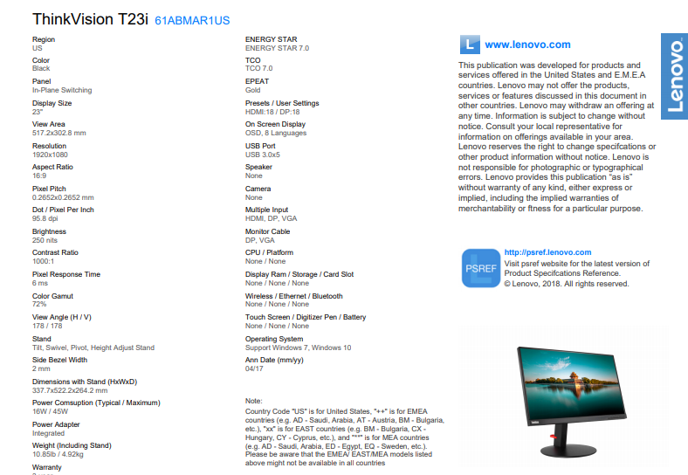
- Observamos en las fichas técnicas que para algunos de los ítem tenemos la alternativa de manejar varias marcas reconocidas y otros en el caso de los ítem 2, 3,4,5 y 6 solo se da la alternativa de presentar la marca hp, les agradecemos por favor consideren que podamos usar así como el los demás ítem mencionados las marcas Lenovo, DELL y hp, respetando todas las propiedades técnicas requeridas.
RESPUESTA:
Se aclara que tal y como aparece descrito en las características técnicas, los monitores deben incluir mínimo 2 puertos de entrada: Un puerto VGA y Un puerto DVI/DP/HDMI (entiéndase DVI y/o DP y/o HDMI).

- en las fichas técnicas en el ítem 13 encontramos una impresora de hp P1102w, la cual el fabricante ha descontinuado para reemplazarla por la referencia M102w les agradecemos tenga esto presente y se pueda presentar en la propuesta la última versión de la impresora solicitada.

RESPUESTA:
Se acepta la sugerencia. Pueden ofrecer la impresora HP LaserJet Pro M102w
.

- En el ítem 8 se relaciona, COMPUTADOR PORTATIL, en la referencia o descripción se relaciona ThinkStation P320 tiny que pertenece a una torre y en la casilla de Marca Referencia o modelo, se adjunta un numero de parte que no corresponde a ninguno de los dos mencionados ni al portátil ni a la torre, por favor nos ayudan a aclarar este punto, sugerimos no anexar números de parte.
Adjunto pantalla copiada de la página de soporte Lenovo indicando que el número de parte no existe.

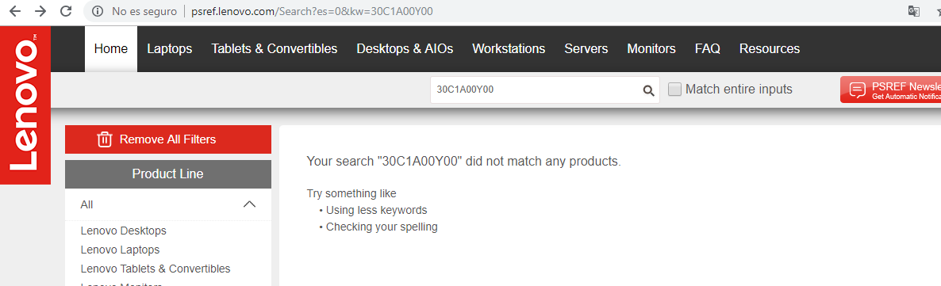
RESPUESTA:
Se acepta la sugerencia, el número de parte es solo de referencia y no una exigencia inmodificable, se entiende que nuevos equipos y modelos son lanzados permanentemente y retirados los modelos anteriores. Se deben ofrecer equipos en la misma marca con iguales o mejores características. El tamaño no es opcional.
En el anexo, el item 8 no es Equipo Portátil, se corrige a Estación de Trabajo Tiny

OBSERVACIÓN 5
Con el ánimo de permitir nuestra participación y la participación de un mayor número de oferentes respetuosamente solicitamos a la entidad retirar el requerimiento numeral e).
Con el fin de garantizar a la Universidad el soporte técnico necesario, el proveedor deberá acreditar mediante certificado de existencia y representación legal o matrícula mercantil, la existencia de un establecimiento de comercio, agencia o sucursal ubicada en el Eje Cafetero. En caso contrario, deberá presentar certificación que acredite el vínculo en la zona con un proveedor de servicios autorizado o establecimiento que preste el servicio técnico de las marcas que oferta; el establecimiento o la certificación no debe ser menor de un año de registrado o expedida.
Ya que el presente proceso de contratación no requiere SOPORTE TECNICO. Y en caso de ser necesario empresas ubicadas en Valle del Cauca estamos en capacidad de hacer la entrega de los equipos de manera directa y presencial con nuestro personal técnico. Equipos que entregaremos en sitio, Ubicados en cada puesto de trabajo, conectados, prendidos y probados. Por lo cual no se requiere que se deba tener Matricula en el eje cafetero ni tampoco ningún tipo de asociación en la Zona. Las empresas Ubicadas en el Valle del Cauca tienen la misma o mayor Capacidad de respuesta que empresas de Tecnología ubicadas en Caldas, Risaralda o Quindío.
RESPUESTA:
No se acepta la sugerencia

OBSERVACIÓN 6
En el Anexo 1, especificaciones técnicas mínimas en el Ítem 7, Computador Portátil Tipo 1, el modelo solicitado Hp 430 G3, a lo cual solicitamos a la entidad aceptar la referencia Hp 440 G5 ya que esta cumple los parámetros técnicos exigidos adicional esta generación es la vigente en el mercado.

RESPUESTA:
Los participantes pueden ofertar equipos en las marcas solicitadas, los modelos que cumplan con los requerimientos mínimos solicitados. Los modelos que se incluyen en el anexo, son de los modelos que cumplen con las características y están como una sugerencia/ilustración.

- En el Anexo 1, especificaciones técnicas mínimas en el Ítem 9, Computador Tipo 1, el modelo solicitado HP Prodesk 600 G3 SFF, a lo cual solicitamos a la entidad actualizar la generación a HP Prodesk 600 G4 SFF, adicional permitir que los puertos USB exigidos puedan ser USB 3.1 o superior.

RESPUESTA:
Los participantes pueden ofertar equipos en las marcas solicitadas, los modelos que cumplan con los requerimientos mínimos solicitados. Los modelos que se incluyen en el anexo, son de los modelos que cumplen con las características y están como una sugerencia/ilustración.

- En el Anexo 1, especificaciones técnicas mínimas en el Ítem 13, Impresora Tipo 2, el modelo solicitado HP Printer LaserJet P102W, a lo cual solicitamos a la entidad actualizar la referencia ya que esta salió hace varios meses del mercado y el modelo vigente es la Hp LaserJet M102W.

RESPUESTA:
Se acepta la sugerencia. Pueden ofrecer la impresora HP LaserJet Pro M102w

OBSERVACIÓN 7
ASUNTO: OBSERVACIONES A LA INVITACION PÚBLICA No 06 DE 2018.
Solicito amablemente a la entidad, actualizar los equipos solicitados en el ítem No. 7 y No. 9, ya que esos equipos a los cuales se hace mención no están habilitados para Colombia o descontinuados; por lo tanto para que se permita ofrecer equipos de iguales características o superiores.
RESPUESTA:
Los participantes pueden ofertar equipos en las marcas solicitadas, los modelos que cumplan con los requerimientos minimos solicitados. Los modelos que se incluyen en el anexo, son de los modelos que cumplen con las características y están como una sugerencia/ilustración.

Solicito amablemente a la entidad, considerar ampliar el plazo de entrega en uno o dos días más, ya que las certificaciones y demás requerimientos exigidos por la entidad, se deben hacer al fabricante, lo cual requiere un tiempo estimado.
RESPUESTA: Se acepta. Se aplaza el cierre de la Invitación hasta el día 4 de octubre a las 3:00 pm.
Así mismo nos permitimos hacerles las siguientes observaciones técnicas, para que sean tenidas en cuenta:
• En el ítem No. 10 DONDE SOLICITAN UN MONITOR DE 23”, en la casilla marca referencia habla de que debe ser de la misma marca de la CPU, solicito amablemente se especifique si este monitor va a hacer pareja con el ítem 9; ya que en caso de ser así en este ítem solicitan 18 CPU, pero ustedes solicitan solo 15 monitores.
RESPUESTA:
Es correcto, solo son 15 monitores y 18 CPUs.
• Se le solicita amablemente a la entidad, aceptar el cambio en el ítem No. 13 impresora HP LASER P1102W, por la impresora de reemplazo HP M102W o superior, ya que como no lo ha manifestado algunos distribuidores mayoristas y el mismo fabricante HP, esta impresora salió del mercado, lo cual haría imposible de cumplir para los posibles o futuros proponentes.
RESPUESTA:
Se acepta la sugerencia. Pueden ofrecer la impresora HP LaserJet Pro M102w

• Aclarar para el ítem No. 1, si el monitor solicitado, debe tener los 3 tipos de conector DP/DVI/HDMI, o si son opcionales.
RESPUESTA:
Se aclara que tal y como aparece descrito en las características técnicas, los monitores deben incluir mínimo 2 puertos de entrada: Un puerto VGA y Un puerto DVI/DP/HDMI (entiéndase DVI y/o DP y/o HDMI).

IMPORTANTE:

Se aplaza el cierre de la Invitación hasta el día 4 de octubre a las 3:00 pm.

Para recordar:
- Se recomienda a los participantes, ser muy cuidadosos con la presentación de todos los documentos exigidos y demás condiciones de la Invitación.
- Deben ser puntuales con el cronograma propuesto.
- Se recomienda además, consultar permanentemente la Página Web de la Universidad, hasta el día de cierre de la Invitación a efecto de verificar cualquier información o modificación adicional.
- Presentar la oferta en el Anexo 1 modificado.

